МИНИСТЕРСТВО ЦИФРОВОГО РАЗВИТИЯ, СВЯЗИ И МАССОВЫХ КОММУНИКАЦИЙ РОССИЙСКОЙ ФЕДЕРАЦИИ
Ордена Трудового Красного Знамени
федеральное государственное бюджетное
образовательное учреждение высшего образования
«Московский технический университет связи и информатики»
(МТУСИ)

ЛАБОРАТОРНАЯ РАБОТА №7
«ПРОЦЕССЫ И ПОТОКИ В ОС GNU/LINUX»
ПО ДИСЦИПЛИНЕ
«Операционные системы»

Выполнил студент:
Исламгареев Д.О.
Проверила:
Алексанян Д.А.

Москва 2026 г.
Содержание
Цель работы: 2
Ход работы: 3
Контрольные вопросы 14
Заключение 18

Цель работы:
изучение системных средств порождения процессов и потоков в ОС
GNU/LINUX
1. Изучите теоретическую часть лабораторной работы.
2. Напишите программу, создающую два дочерних процесса с использованием двух вызовов fork(). Родительский и оба дочерних процесса должны выводить на экран свой pid и pid родительского процесса, а также текущее время в формате: часы:минуты:секунды. Первый дочерний процесс, помимо указанного вывода, с помощью функции system() получает и выводит на экран информацию в соответствии с вариантом задания из табл.1. Выполните команду ps -x в родительском процессе. Найдите созданные процессы в списке запущенных процессов, проанализируйте их состояния. 5
3. Напишите программу, создающую два дочерних потока. Родительский процесс и два дочерних потока должны выводить на экран свой id и pid своего и родительского процесса и текущее время в формате: часы:минуты:секунды.
4. Модифицируйте программу из п. 2 задания таким образом, чтобы второй дочерний процесс после вывода основной информации замещался задачей, создающей два дочерних потока (п.3 задания на лабораторную работу). Для этого используйте функцию из семейства exec(). В отчет включите скриншоты, демонстрирующие результаты работы всех разработанных приложений, а также их исходный код.
Дополнительное задание
Получите информацию о системных вызовах, выполняющихся при работе программы, создающей дочерний процесс (системные вызовы требуется отследить как для родительского, так и для дочернего процессов) в двух сценариях: 1. Родительский и дочерний процесс выводят разные данные (например, различные строковые константы) в стандартный поток вывода; 2. Родительский процесс, после создания дочернего, выводит отличную от “Hello world!” строку в стандартный поток вывода; дочерний процесс после создания, замещает себя задачей, выводящей на экран строку “Hello world!”. Сравнить полученные трассировки системных вызовов и сформулировать выводы по результатам. В отчет включить трассировки для указанных сценариев и выводы по результатам сравнения.

Ход работы:
Создал пакет lr7_process_threads в котором создал 6 файлов (Рисунок 1)
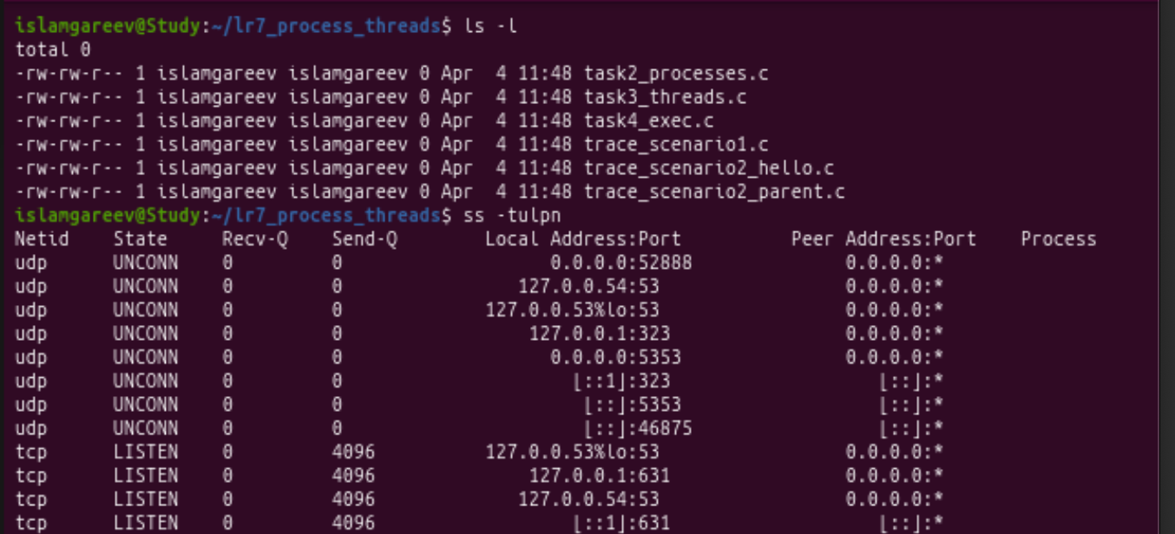
Рисунок 1 – Файлы для работы
Далее сделал программу с двумя дочерними процессами, содержимое файла task2_processes.c:
#include <stdio.h>
#include <stdlib.h>
#include <unistd.h>
#include <sys/types.h>
#include <sys/wait.h>
#include <time.h>
void print_info(const char *role) {
time_t now = time(NULL);
struct tm *tm_info = localtime(&now);
printf("[%s] PID=%d, PPID=%d, time=%02d:%02d:%02d\n",
role,
getpid(),
getppid(),
tm_info->tm_hour,
tm_info->tm_min,
tm_info->tm_sec);
fflush(stdout);
}
int main() {
pid_t child1, child2;
int status;
print_info("PARENT");
child1 = fork();
if (child1 < 0) {
perror("fork child1");
return 1;
}
if (child1 == 0) {
print_info("CHILD1");
printf("[CHILD1] Информация о портах и соединениях:\n");
fflush(stdout);
system("ss -tulpn");
exit(0);
}
child2 = fork();
if (child2 < 0) {
perror("fork child2");
return 1;
}
if (child2 == 0) {
print_info("CHILD2");
exit(0);
}
printf("[PARENT] Список процессов (ps -x):\n");
fflush(stdout);
system("ps -x");
waitpid(child1, &status, 0);
waitpid(child2, &status, 0);
printf("[PARENT] Дочерние процессы завершены.\n");
return 0;
}
После чего скомпилировал её и запустил (Рисунок 2-3)
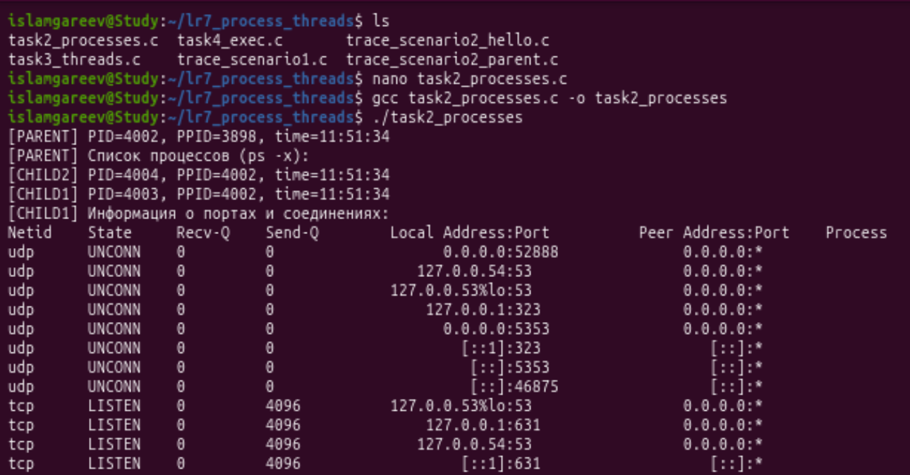
Рисунок 2 – Процесс выполнения программы и её запуск

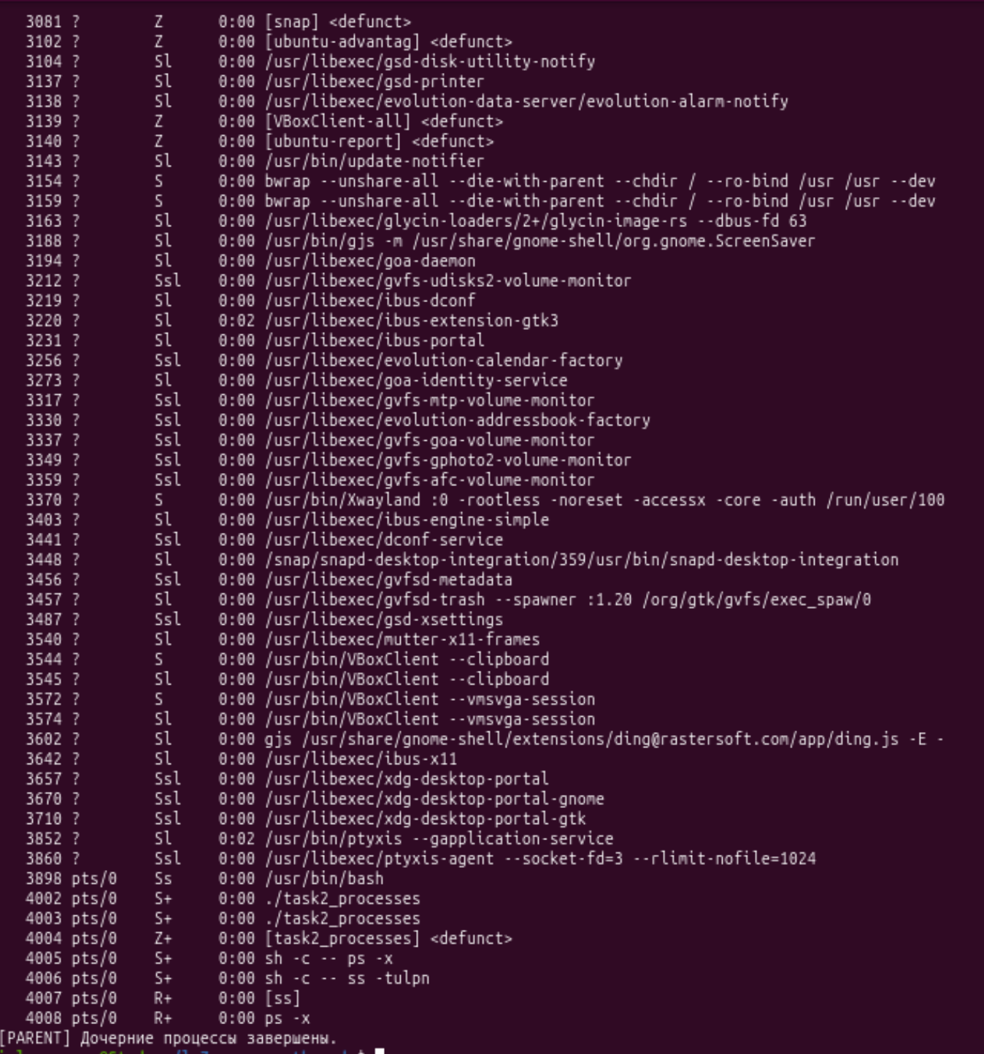
Рисунок 3 – Вывод программы
Родитель: Сначала работает родительский процесс и печатает:
свой PID
свой PPID
время
Первый fork(): После него появляется первый дочерний процесс:
у него свой PID
PPID указывает на родителя
он вызывает system("ss -tulpn")
Второй fork(): После него появляется второй дочерний процесс:
он тоже печатает свой PID, PPID и время ps -x
Родитель вызывает ps -x, чтобы показать список процессов.
waitpid()
Родитель дожидается завершения обоих дочерних процессов, чтобы не оставить зомби. Методичка отдельно объясняет, что wait() и waitpid() нужны для ожидания дочернего процесса и освобождения системных ресурсов.
В программе были использованы два вызова fork(), в результате чего были созданы два дочерних процесса. Родительский и оба дочерних процесса выводили свой PID, PID родительского процесса и текущее время. Первый дочерний процесс дополнительно с помощью функции system() выполнял команду ss -tulpn и выводил информацию о портах и соединениях. Родительский процесс выполнял команду ps -x, что позволяло увидеть созданные процессы в общем списке процессов системы. Для корректного завершения дочерних процессов использовались вызовы waitpid()
Анализ: В выводе ps -x были найдены родительский и дочерние процессы. В момент наблюдения процессы находились в состояниях ожидания (Рисунок 4)
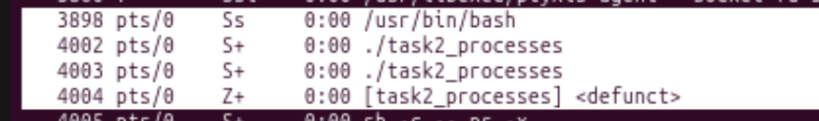
Рисунок 4 – Анализ созданных процессов
Задание 3: программа с двумя дочерними потоками
Открыл созданный ранее файл и записал следующий код:
#include <stdio.h>
#include <stdlib.h>
#include <unistd.h>
#include <pthread.h>
#include <time.h>
void print_time_info(const char *role) {
time_t now = time(NULL);
struct tm *tm_info = localtime(&now);
printf("[%s] TID=%lu, PID=%d, PPID=%d, time=%02d:%02d:%02d\n",
role,
(unsigned long)pthread_self(),
getpid(),
getppid(),
tm_info->tm_hour,
tm_info->tm_min,
tm_info->tm_sec);
fflush(stdout);
}
void *thread_func(void *arg) {
char *name = (char *)arg;
print_time_info(name);
return NULL;
}
int main() {
pthread_t t1, t2;
print_time_info("MAIN_THREAD");
if (pthread_create(&t1, NULL, thread_func, "CHILD_THREAD_1") != 0) {
perror("pthread_create t1");
return 1;
}
if (pthread_create(&t2, NULL, thread_func, "CHILD_THREAD_2") != 0) {
perror("pthread_create t2");
return 1;
}

pthread_join(t1, NULL);
pthread_join(t2, NULL);
printf("[MAIN_THREAD] Дочерние потоки завершены.\n");
return 0;
}
После чего скомпилировал её и запустил (Рисунок 5)
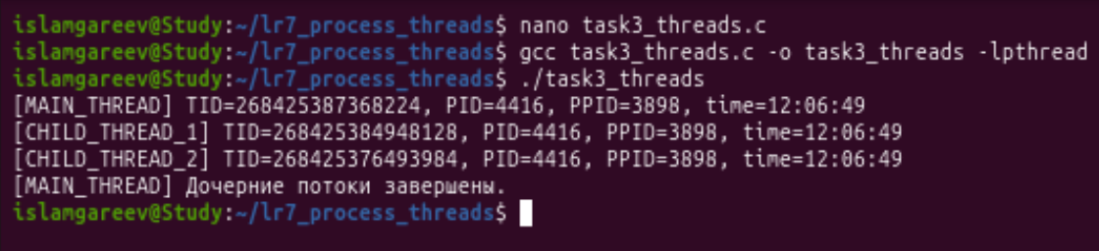
Рисунок 5 – Вывод для третьего задания

Что здесь происходит
главный поток печатает информацию первым
потом создаются два дочерних потока через pthread_create()
у потоков один и тот же PID процесса
но разные ID потоков
pthread_join() нужен, чтобы главный поток дождался обоих дочерних.

В программе были созданы два дочерних потока с помощью pthread_create(). Главный поток и оба дочерних потока выводили свой идентификатор, PID процесса, PID родительского процесса и текущее время. После создания потоков главный поток ожидал их завершения с помощью pthread_join().
Задание 4 второй дочерний процесс замещается через exec()
#include <stdio.h>
#include <stdlib.h>
#include <unistd.h>
#include <sys/types.h>
#include <sys/wait.h>
#include <time.h>

void print_info(const char *role) {
time_t now = time(NULL);
struct tm *tm_info = localtime(&now);

printf("[%s] PID=%d, PPID=%d, time=%02d:%02d:%02d\n",
role,
getpid(),
getppid(),
tm_info->tm_hour,
tm_info->tm_min,
tm_info->tm_sec);
fflush(stdout);
}

int main() {
pid_t child1, child2;
int status;

print_info("PARENT");

child1 = fork();
if (child1 < 0) {
perror("fork child1");
return 1;
}

if (child1 == 0) {
print_info("CHILD1");
printf("[CHILD1] Информация о портах и соединениях:\n");
fflush(stdout);
system("ss -tulpn");
exit(0);
}

child2 = fork();
if (child2 < 0) {
perror("fork child2");
return 1;
}

if (child2 == 0) {
print_info("CHILD2_BEFORE_EXEC");
execl("./task3_threads", "./task3_threads", NULL);
perror("execl failed");
exit(1);
}

printf("[PARENT] Список процессов (ps -x):\n");
fflush(stdout);
system("ps -x");

waitpid(child1, &status, 0);
waitpid(child2, &status, 0);

printf("[PARENT] Все дочерние процессы завершены.\n");
return 0;
}
модифицировал программу из задания 2 так, чтобы второй дочерний процесс после вывода основной информации замещался задачей из задания 3, то есть программой с потоками, через функцию семейства exec() (Рисунок 6)
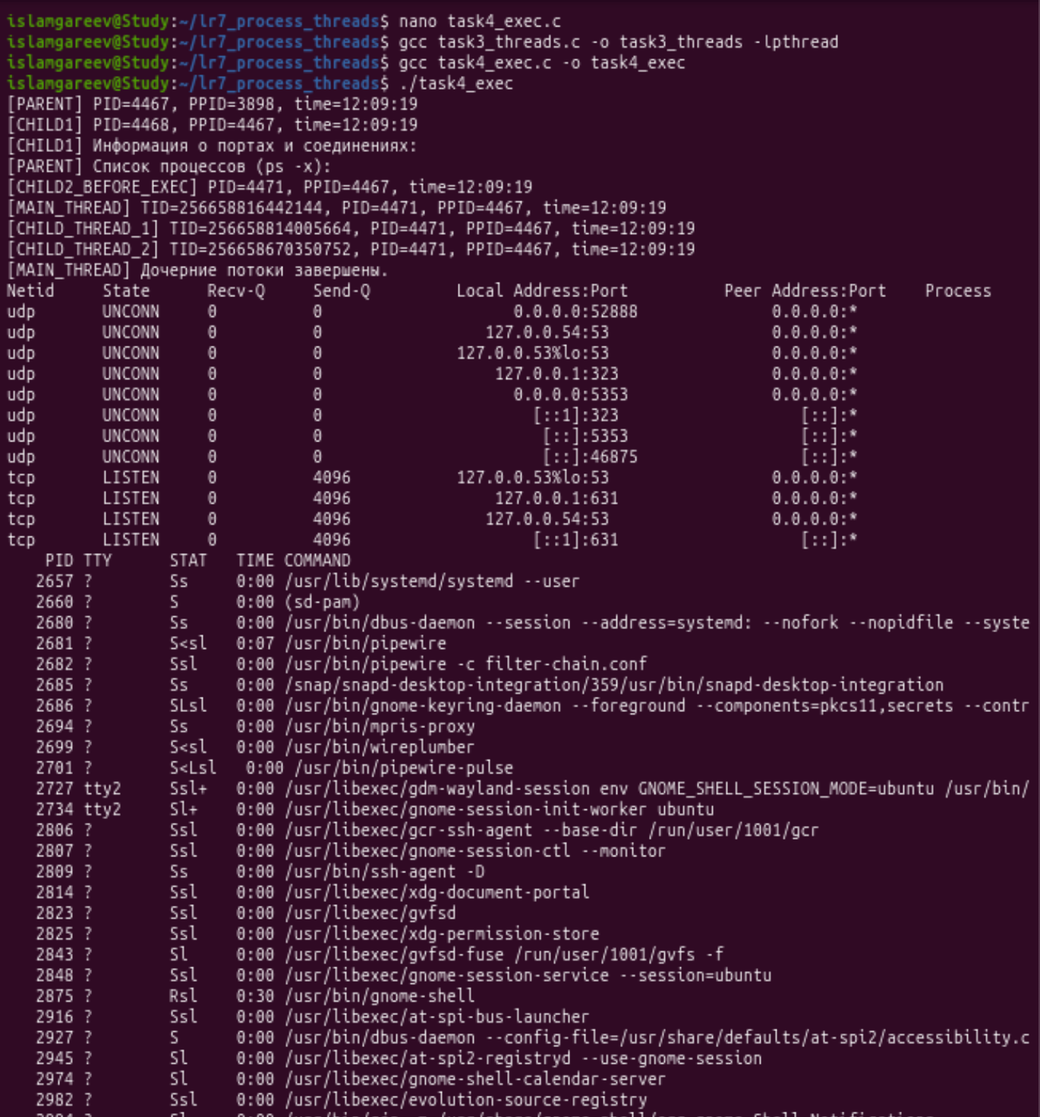
Рисунок 6 – Вывод для четвертого задания

Что здесь происходит
первый дочерний работает как раньше
второй дочерний сначала печатает свою информацию
потом делает:
execl("./task3_threads", "./task3_threads", NULL);
после этого не создаётся новый процесс, а тот же дочерний процесс заменяется новой программой

Самое важное

fork() — создаёт новый процесс
exec() — не создаёт новый процесс, а замещает текущий
Это один из ключевых моментов лабораторной, и методичка отдельно разбирает функции семейства exec().

В модифицированной программе второй дочерний процесс после вывода основной информации замещался новой программой с помощью функции execl(). В качестве новой задачи использовалась программа, создающая два дочерних потока. Это продемонстрировало различие между fork() и exec(): fork() создаёт новый процесс, а exec() заменяет код текущего процесса новой программой.
Дополнительное задание: трассировки системных вызовов
Сценарий 1: открыл файл trace_scenario1.c, вписал туда след код
#include <stdio.h>
#include <stdlib.h>
#include <unistd.h>
#include <sys/wait.h>
int main() {
pid_t pid = fork();
if (pid < 0) {
perror("fork");
return 1;
}
if (pid == 0) {
printf("Child says: I am child process\n");
fflush(stdout);
exit(0);
} else {
printf("Parent says: I am parent process\n");
fflush(stdout);
wait(NULL);
}
return 0;
}

Скомпилировал и запустил (Рисунок 7) затем посмотрел Лог (Рисунок 8)
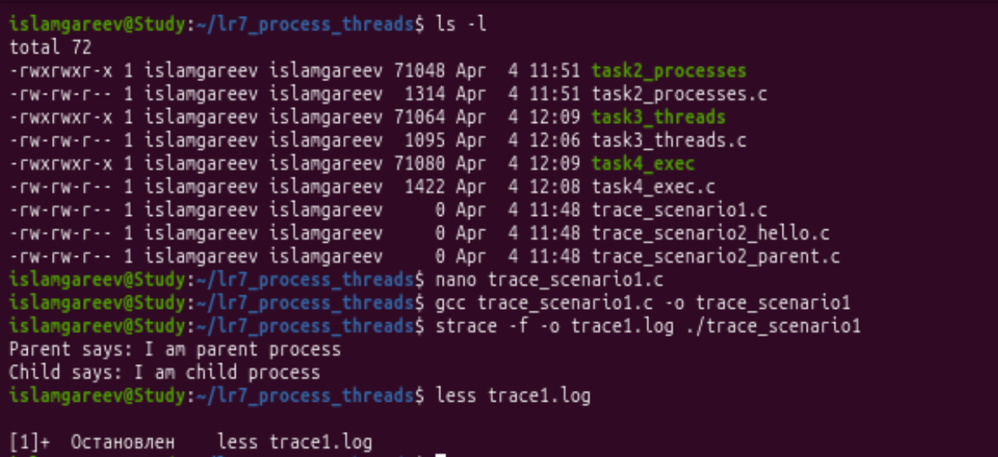
Рисунок 7 – Запуск программы для доп задания

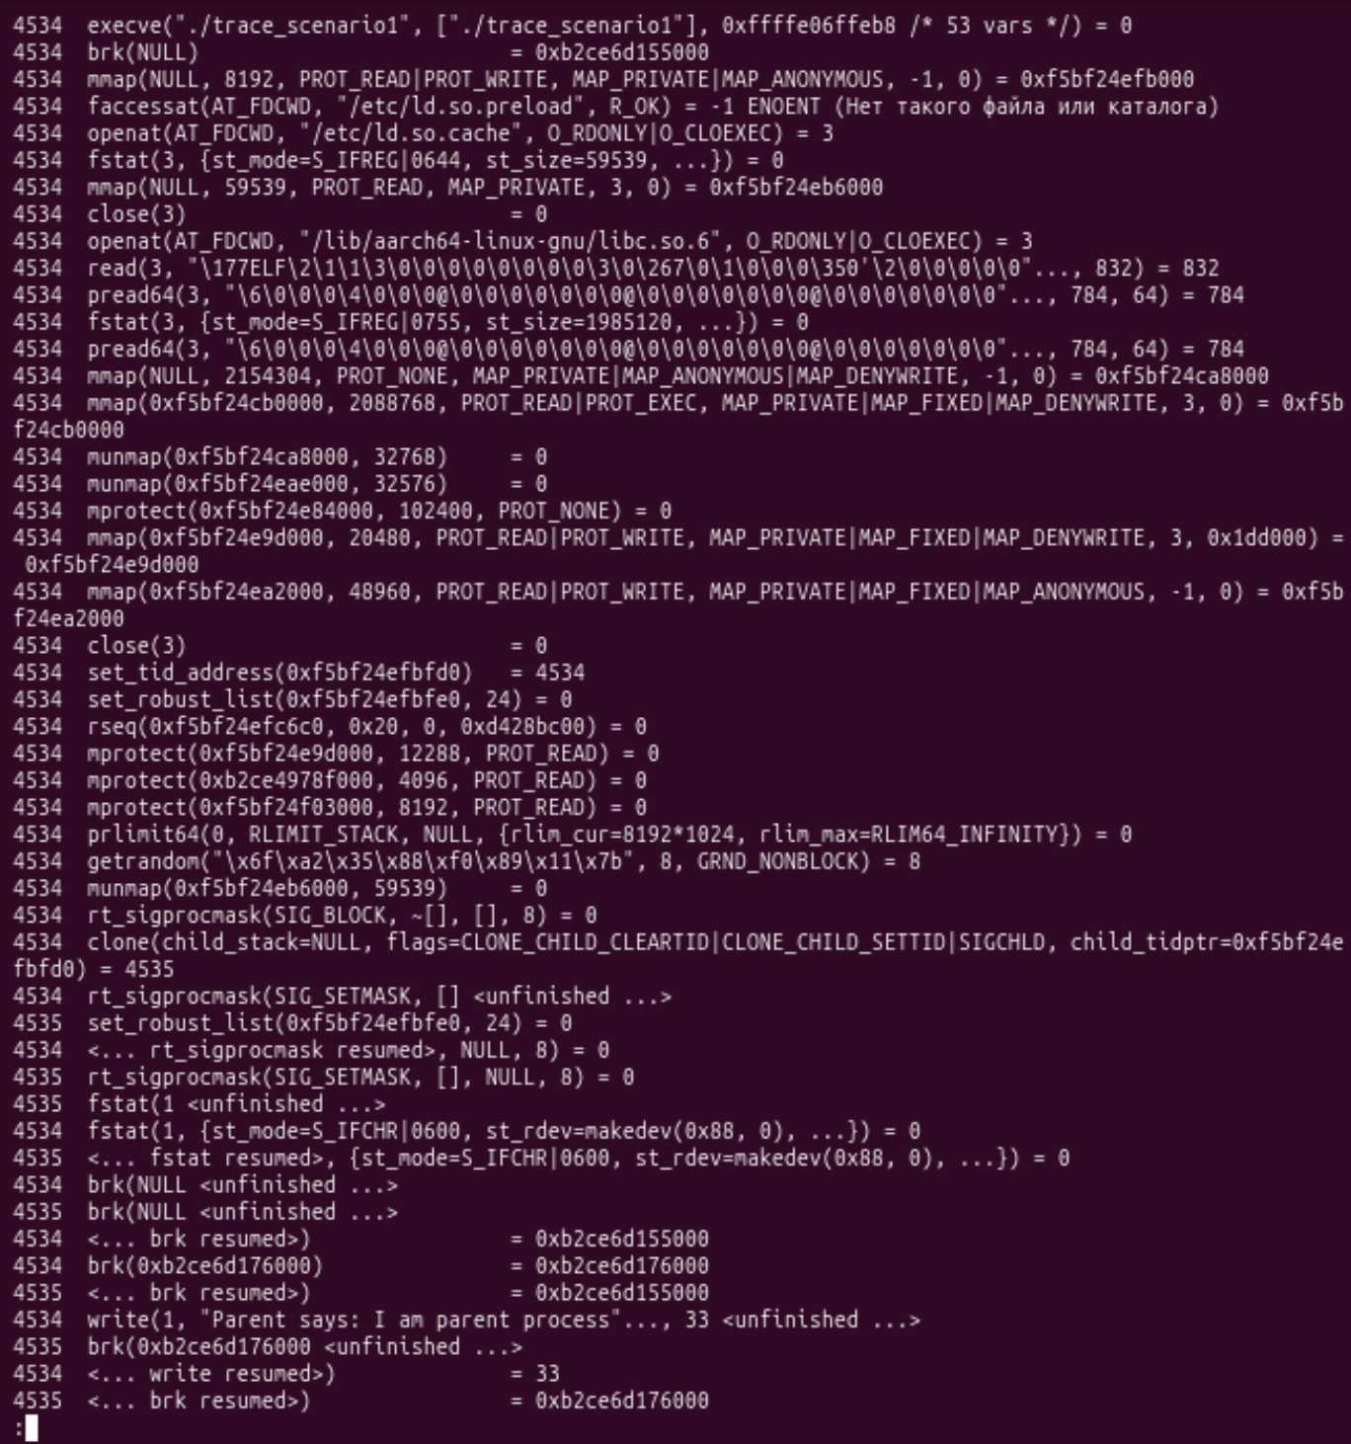
Рисунок 8 – Лог для первого сценария дополнительного задания
Сценарий 2
Также открыл файл trace_scenario2_hello.c с содержимым
#include <stdio.h>
int main() {
printf("Hello world!\n");
return 0;
}
Далее открыл файл trace_scenario2_parent.c который является родительским и записал следующий код
#include <stdio.h>
#include <stdlib.h>
#include <unistd.h>
#include <sys/wait.h>
int main() {
pid_t pid = fork();
if (pid < 0) {
perror("fork");
return 1;
}
if (pid == 0) {
execl("./trace_scenario2_hello", "./trace_scenario2_hello", NULL);
perror("execl");
exit(1);
} else {
printf("Parent says: not Hello world!\n");
fflush(stdout);
wait(NULL);
}
return 0;
}

Скомпилировал их выполнил трассировку и посмотрел логи (Рисунок 9–10
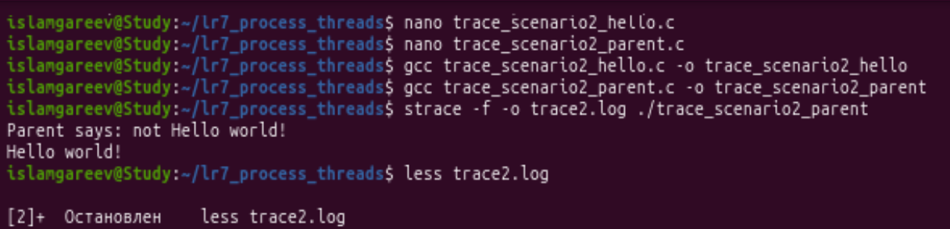
Рисунок 9 – Запуск программы второго сценария

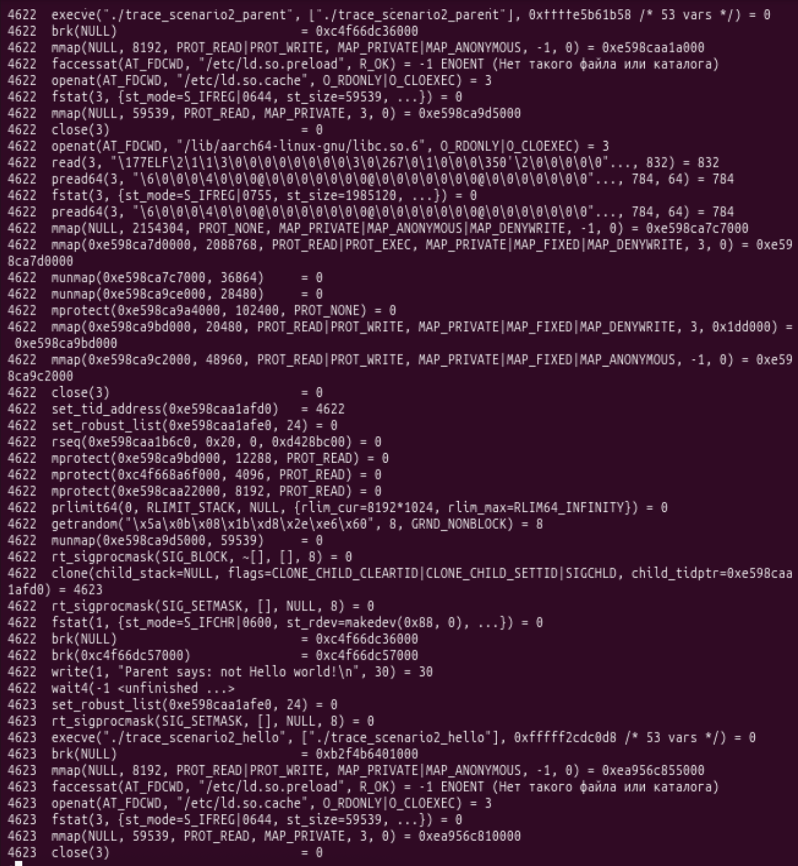
Рисунок 10 – Лог для второго сценария дополнительного задания
Сравнение:
В первом сценарии родительский и дочерний процессы после вызова fork() продолжали выполнять одну и ту же программу и выполняли системные вызовы записи в стандартный поток вывода.
Во втором сценарии дочерний процесс после создания не продолжал выполнение исходной программы, а замещал себя новой задачей с помощью execve().
В связи с этим во второй трассировке появились дополнительные системные вызовы, связанные с загрузкой нового исполняемого файла и библиотек. Это показывает различие между fork() и exec(): fork() создаёт копию текущего процесса, а exec() заменяет выполняемую программу без изменения PID процесса.

В первом сценарии
создание дочернего процесса
write() у родителя
write() у дочернего
wait4()/waitpid()
завершение процессов

Во втором сценарии
всё то же, плюс:
execve()
открытие нового исполняемого файла
загрузку библиотек
потом write("Hello world!")

Контрольные вопросы

1. В чем различие между процессом и потоком? Какие ресурсы разделяют потоки процесса? Какие ресурсы у каждого потока процесса свои?
Процесс — это самостоятельная выполняющаяся программа со своим адресным пространством и собственными системными ресурсами.
Поток — это поток исполнения внутри процесса.
Главное различие:
процессы изолированы друг от друга и работают в разных адресных пространствах;
потоки одного процесса работают в общем адресном пространстве и разделяют ресурсы процесса.

Потоки одного процесса разделяют:
программный код;
глобальные переменные;
динамическую память процесса;
открытые файлы и другие системные ресурсы процесса.

У каждого потока свои:
стек;
содержимое регистров;
программный счётчик;
собственный идентификатор потока.

2. Что происходит в операционной системе при успешном выполнении fork()?
При успешном выполнении fork() ядро создаёт новый процесс, который является почти точной копией вызывающего процесса. Новый процесс называется дочерним, а вызвавший fork() — родительским. После этого оба процесса продолжают выполнение одной и той же программы с инструкции, следующей за вызовом fork(). При этом они работают в разных адресных пространствах. Это именно так описано в методичке.

3. Почему после вызова fork() программа продолжает выполняться с оператора, следующего за вызовом?
Потому что дочерний процесс создаётся как копия текущего состояния родительского процесса в момент вызова fork(). В результате и родитель, и дочерний процесс получают выполнение с той же точки программы — со строки, следующей за fork(). Различать их далее позволяет возвращаемое значение fork().

4. Какое значение и в какие процессы возвращает функция fork()?
Функция fork() возвращает разные значения в разных процессах:
в дочерний процесс возвращается 0;
в родительский процесс возвращается PID созданного дочернего процесса;
при ошибке возвращается отрицательное значение.
Это стандартная схема, на которой обычно и строится логика разделения ветвей if (pid == 0) и if (pid > 0).

5. Для чего необходимы функции wait() и waitpid()? Что произойдет с дочерним процессом, если родительский процесс завершится до завершения дочернего?
Функции wait() и waitpid() нужны для того, чтобы родительский процесс:
дождался завершения дочернего процесса;
получил информацию о его статусе;
освободил системные ресурсы, связанные с завершившимся дочерним процессом.
Если родительский процесс завершится раньше дочернего, дочерний процесс не исчезнет. Он будет усыновлён другим системным процессом, обычно init/systemd, и продолжит выполнение уже с новым родителем.

6. Что такое "зомби"-процесс (zombie)? Какими способами можно вывести список всех "зомби"-процессов в системе?
Зомби-процесс — это уже завершившийся дочерний процесс, запись о котором ещё остаётся в таблице процессов, потому что родитель ещё не считал его статус через wait() или waitpid(). Методичка прямо упоминает, что если дочерний процесс завершился, но родитель не собрал его статус, это состояние называют «зомби».

Посмотреть зомби можно, например, так:
ps aux | grep Z
или
ps -el | grep Z
или
ps -eo pid,ppid,state,cmd | grep ' Z '
Состояние Z означает zombie.

7. Какую задачу решают функции семейства exec? В чем отличие работы exec() от работы fork()?
Функции семейства exec() используются для замещения текущей выполняемой программы новой программой. После успешного exec() старый код процесса больше не выполняется — вместо него запускается другой исполняемый файл. Методичка отдельно перечисляет функции семейства exec и объясняет, что они используются для “перезагрузки исполняемой программы”.

Отличие exec() от fork():
fork() создаёт новый процесс как копию текущего;
exec() не создаёт новый процесс, а заменяет программу внутри уже существующего процесса.
То есть:
fork() → новый PID появляется;
exec() → PID процесса сохраняется, но программа внутри него меняется.

8. Сохраняется ли PID процесса при замещении его новой программой с помощью exec()?
Да, PID сохраняется.
При exec() процесс не создаётся заново, а только заменяет свой исполняемый образ новой программой. Поэтому идентификатор процесса остаётся тем же.

9. Каков жизненный цикл потока? В каких состояниях может находиться поток?
Жизненный цикл потока обычно включает:
- создание потока;
- выполнение;
- возможное ожидание или блокировку;
- завершение.
Поток может находиться в таких типичных состояниях:
новый / создаваемый;
готов к выполнению;
выполняется;
ожидает / заблокирован;
завершён.
В терминах лабораторной важно понимать, что поток создаётся через pthread_create(), выполняет функцию пользователя и заканчивается:
при достижении конца функции;
при вызове pthread_exit();
либо может быть завершён другим потоком. Это прямо перечислено в методичке.

10. Для чего используется функция pthread_join()? Что произойдет, если главный поток завершится (например, main вернет управление), а созданные им дочерние потоки еще будут работать?
Функция pthread_join() используется для ожидания завершения указанного потока. Она блокирует вызывающий поток до тех пор, пока поток с заданным идентификатором не завершится. Методичка именно так её и определяет.
Если главный поток завершится, например main вернёт управление, а дочерние потоки ещё работают, то обычно завершится весь процесс, а вместе с ним и все его потоки. Поэтому, если нужно корректно дождаться окончания дочерних потоков, главный поток должен вызвать pthread_join() для каждого из них.

Заключение
В ходе лабораторной работы были изучены механизмы создания процессов и потоков в ОС GNU/Linux. Были разработаны программы, использующие fork() для создания дочерних процессов, pthread_create() для создания потоков и exec() для замещения процесса новой программой. Также были исследованы системные вызовы в различных сценариях работы программ, что позволило на практике увидеть различие между созданием процесса и заменой исполняемого образа процесса. В результате были получены практические навыки работы с процессами, потоками и средствами их анализа в Linux.

